Администрация муниципального образования «Красноборский муниципальный район», в соответствии со статей 56.5 Земельного кодекса Российской Федерации, сообщает о планируемом изъятии для муниципальных нужд:
- земельного участка с кадастровым номером 29:08:013102:292, адрес (местоположение): местоположение установлено относительно ориентира, расположенного за пределами участка. Почтовый адрес ориентира: Архангельская область, Красноборский район, с. Красноборск, ул. Красная, д. 13. Цель изъятия земельного участка для муниципальных нужд в связи с признанием многоквартирного дома, расположенного по адресу: Архангельская область, Красноборский район, с. Красноборск, ул. Красная, д. 13, аварийным и подлежащим сносу, согласно распоряжению администрации МО «Алексеевское» от 30.12.2014 № 164-р. Границы зоны планируемого размещения объекта определены в схеме расположения земельного участка.
Перечень объектов недвижимого имущества расположенных на земельном участке:
- помещение (квартира), назначение: жилое помещение, кадастровый номер 29:08:013102:157, адрес: Архангельская область, р-н Красноборский, с. Красноборск, ул. Красная, д. 13, кв. 1;
- помещение (квартира), назначение: жилое помещение, кадастровый номер 29:08:013102:158, адрес: Архангельская область, р-н Красноборский, с. Красноборск, ул. Красная, д. 13, кв. 2;
- помещение (квартира), назначение: жилое помещение, кадастровый номер 29:08:013102:163, адрес: Архангельская область, р-н Красноборский, с. Красноборск, ул. Красная, д. 13, кв. 3;
- помещение (квартира), назначение: жилое помещение, кадастровый номер 29:08:013102:164, адрес: Архангельская область, р-н Красноборский, с. Красноборск, ул. Красная, д. 13, кв. 4;
- помещение (квартира), назначение: жилое помещение, кадастровый номер 29:08:013102:159, адрес: Архангельская область, р-н Красноборский, с. Красноборск, ул. Красная, д. 13, кв. 5;
- помещение (квартира), назначение: жилое помещение, кадастровый номер 29:08:013102:160, адрес: Архангельская область, р-н Красноборский, с. Красноборск, ул. Красная, д. 13, кв. 6;
- помещение (квартира), назначение: жилое помещение, кадастровый номер 29:08:013102:165, адрес: Архангельская область, р-н Красноборский, с. Красноборск, ул. Красная, д. 13, кв. 7;
- помещение (квартира), назначение: жилое помещение, кадастровый номер 29:08:013102:166, адрес: Архангельская область, р-н Красноборский, с. Красноборск, ул. Красная, д. 13, кв. 8;
- помещение (квартира), назначение: жилое помещение, кадастровый номер 29:08:013102:161, адрес: Архангельская область, р-н Красноборский, с. Красноборск, ул. Красная, д. 13, кв. 9;
- помещение (квартира трехкомнатная), назначение: жилое, кадастровый номер 29:08:013102:162, адрес: Архангельская область, р-н Красноборский, с. Красноборск, ул. Красная, д. 13, кв.10;
- помещение (квартира), назначение: жилое помещение, кадастровый номер 29:08:013102:167, адрес: Архангельская область, р-н Красноборский, с. Красноборск, ул. Красная, д. 13, кв. 11;
- помещение (квартира), назначение: жилое помещение, кадастровый номер 29:08:013102:168, адрес: Архангельская область, р-н Красноборский, с. Красноборск, ул. Красная, д. 13, кв. 12.

Схема расположения земельного участка
местоположение установлено относительно ориентира, расположенного за пределами участка. Почтовый адрес ориентира: Архангельская область, Красноборский район, с. Красноборск, ул. Красная, д. 13

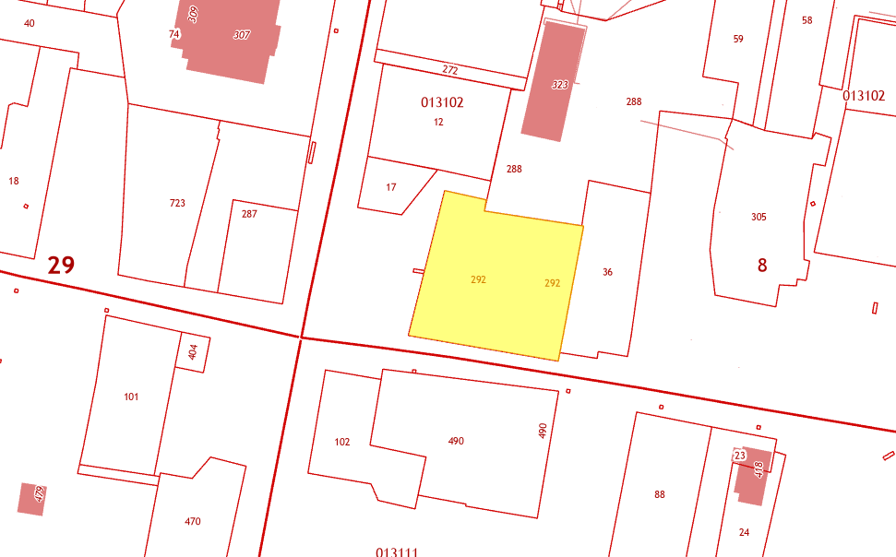
Площадь земельного участка – 1973 кв.м.

- земельного участка с кадастровым номером 29:08:013109:418, адрес (местоположение): местоположение установлено относительно ориентира, расположенного за пределами участка. Почтовый адрес ориентира: Архангельская область, Красноборский район, с. Красноборск, ул. Советская, д. № 31. Цель изъятия земельного участка для муниципальных нужд в связи с признанием многоквартирного дома, расположенного по адресу: Архангельская область, Красноборский район, с. Красноборск, ул. Советская, д. 31, аварийным и подлежащим сносу, согласно распоряжению администрации МО «Алексеевское» от 08.07.2013 № 92р. Границы зоны планируемого размещения объекта определены в схеме расположения земельного участка.
Перечень объектов недвижимого имущества расположенных на земельном участке:
- помещение (квартира трехкомнатная), назначение: жилое, кадастровый номер 29:08:013109:282, адрес: Архангельская область, р-н Красноборский, с. Красноборск, ул. Советская, д. 31, кв. 1;
- помещение (квартира), назначение: жилое помещение, кадастровый номер 29:08:013109:283, адрес: Архангельская область, р-н Красноборский, с. Красноборск, ул. Советская, д. 31, кв. 2;
- помещение (квартира), назначение: жилое помещение, кадастровый номер 29:08:013109:288, адрес: Архангельская область, р-н Красноборский, с. Красноборск, ул. Советская, д. 31, кв. 3;
- помещение (квартира), назначение: жилое, кадастровый номер 29:08:013109:289, адрес: Архангельская область, р-н Красноборский, с. Красноборск, ул. Советская, д. 31, кв. 4;
- помещение (квартира), назначение: жилое помещение, кадастровый номер 29:08:013109:284, адрес: Архангельская область, р-н Красноборский, с. Красноборск, ул. Советская, д. 31, кв. 5;
- помещение (квартира), назначение: жилое помещение, кадастровый номер 29:08:013109:285, адрес: Архангельская область, р-н Красноборский, с. Красноборск, ул. Советская, д. 31, кв. 6;
- помещение (квартира), назначение: жилое помещение, кадастровый номер 29:08:013102:165, адрес: Архангельская область, р-н Красноборский, с. Красноборск, ул. Советская, д. 31, кв. 7;
- помещение (квартира однокомнатная), назначение: жилое, кадастровый номер 29:08:013109:291, адрес: Архангельская область, р-н Красноборский, с. Красноборск, ул. Советская, д. 31, кв. 8;
- помещение (квартира), назначение: жилое помещение, кадастровый номер 29:08:013109:291, адрес: Архангельская область, р-н Красноборский, с. Красноборск, ул. Советская, д. 31, кв. 9;
- помещение (квартира), назначение: жилое, кадастровый номер 29:08:013109:287, адрес: Архангельская область, р-н Красноборский, с. Красноборск, ул. Советская, д. 31, кв.10;
- помещение (квартира), назначение: жилое помещение, кадастровый номер 29:08:013109:292, адрес: Архангельская область, р-н Красноборский, с. Красноборск, ул. Советская, д. 31, кв. 11;
- помещение (квартира трехкомнатная), назначение: жилое помещение, кадастровый номер 29:08:013109:293, адрес: Архангельская область, р-н Красноборский, с. Красноборск, ул. Советская, д. 31, кв. 12.

Схема расположения земельного участка
местоположение установлено относительно ориентира, расположенного за пределами участка. Почтовый адрес ориентира: Архангельская область, Красноборский район, с. Красноборск, ул. Советская, д. № 31
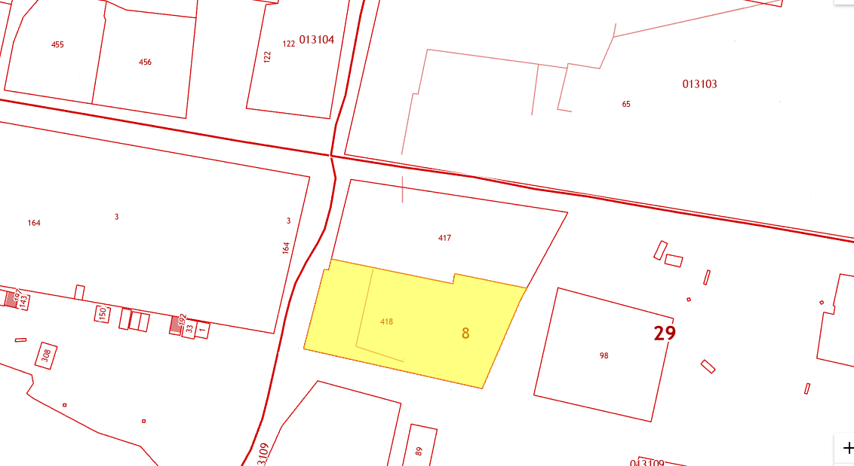
Площадь земельного участка – 2695 кв.м.

Заинтересованные лица могут получить информацию о предполагаемом изъятии вышеуказанного земельного участка и расположенных на нем объектов недвижимого имущества для муниципальных нужд, подать заявление об учете прав на вышеуказанный земельный участок и иные объекты недвижимого имущества, ознакомиться со схемой расположения земельного участка, подлежащего изъятию, по адресу: Архангельская область, Красноборский район, с. Красноборск, ул. Гагарина, д. 7 а, офис 46.
Срок ознакомления с указанными документами: в течение шестидесяти дней со дня размещения данного сообщения. Время приема граждан и юридических лиц: в рабочие дни с 9-00 до 16-45, перерыв с 13-00 до 14-00. Телефон для справок: 8 (81840) 3-13-50, 3-10-66.
Официальный сайт в информационно-телекоммуникационной сети «Интернет», на котором размещено сообщение о планируемом изъятии земельного участка для муниципальных нужд: krasnoborskiy.ru.
Ответственный за осуществление выявления лиц, земельный участок которых подлежит изъятию для муниципальных нужд: комитет по управлению муниципальным имуществом администрации муниципального образования «Красноборский муниципальный район».

